大阪府内観光拠点受入環境整備水準
実地調査 結果報告書

平成29年3月15日

目 次

調査実施概要 1

Ａ．現行調査の集計整理 2
１．拠点別結果概要一覧 2
２．多言語対応の結果集計 3
３．種別「要改善」集計 5
４．主な要改善内容と件数 6

Ｂ．傾向分析 7
１．問題点と課題 7
２．優良事例 16
３．調査個所のタイプの違いから考えられるサインの課題 18

付表：調査個所別要改善項目数集計 19
付表：拠点別地図一覧 22

調査実施概要
１．調査目的
大阪府内各地域における外国人旅行者の受入環境の整備水準を測定、評価、分析することにより、府内の観光関連事業者の受入環境の整備に寄与するとともに、大阪が世界有数の国際都市に発展するため、受入環境整備の整備計画の資料として活用する。

２．実施概要
大阪府内の観光拠点における案内、誘導表示の設置状況並びに多言語化の実施状況について下記のとおり実地調査を行った。
（１）調査箇所と調査日時
地域 | 調査箇所 | 最寄り駅 | 調査日時
大阪市内 | 梅田スカイビル（空中庭園） | 大阪（ＪＲ） | 11月9日11時
 | 大阪城 | 谷町四丁目（地下鉄） | 11月22日14時
 | 通天閣 | 動物園前（地下鉄） | 11月29日10時
大阪府北部 | 箕面大滝 | 箕面（阪急） | 11月23日11時
 | 万博記念公園 | 万博記念公園  （大阪モノレール） | 11月10日14時
 | 枚方宿（鍵屋資料館） | 枚方公園（京阪） | 11月22日11時
大阪府中部 | 東大阪市花園ラグビー場 | 東花園駅（近鉄） | 11月22日12時
 | 富田林寺内町 | 富田林（近鉄） | 11月17日12時
 | 柏原市太平寺地区（観音寺） | 安堂（近鉄） | 11月17日14時
大阪府南部 | 仁徳天皇陵古墳 | 百舌鳥（ＪＲ） | 11月29日11時
 | 岸和田城 | 蛸地蔵（南海） | 11月29日13時
 | 河内長野市高野街道（酒蔵通り） | 河内長野（南海） | 11月17日11時
（２）調査方法
最寄り駅から目的地までの指定ルートを踏査し、調査項目に従って観察結果を記録した。

３．案内標識の定義
なお、調査する案内標識等は以下の種別で分類した。
種別 | 内容 | 例
指示 | 特定の地点に誘導するための情報を提供するもの | 施設の方向、距離を示す標識
図解 | 現在位置や周辺の施設等の情報を提供するもの | 広域案内地図  駅の構内図
同定 | 当該地点の地名や観光施設の名称・内容等の情報を提供するもの | 地名標識  施設の名称･解説

Ａ．現行調査の集計整理
１．拠点別結果概要一覧
調査  箇所 | ルートの特性 | 種別毎  標識件数  （）内は同じ標識を１種類とし計上したもの | ルート  距離 | ルート100ｍ  当たり  標識数 | 要改善  項目数  （要改善発生率）_{※1} | 要改善ポイント
梅田  スカイビル | 駅コンコースとグランフロント大阪の屋外動線及び地下道が多くを占める。 | 指示18件（17種）、図解8件（4種）、同定1件  計27件 | 700 ｍ | 3.9件 | 21件（15.4％） | スカイビル内は、標識数は多いが、デザインがバラバラ。
大阪城 | 駅から公園入口まではシンプル。公園内は動線の折れ曲りが多い。 | 指示6件（3種）、図解7件（4種）、同定0  計13件 | 1.5㎞ | 0.9件 | 4件  （8.7％） | 外国語表記が不統一。  一部標識が劣化。
通天閣 | ルートは単純だが、通天閣自体は正面に行かないと見えない | 指示3件（3種）、図解1件、同定1件  計5件 | 550 ｍ | 0.9件 | 1件  （3.2％） | 曲がり角に貧弱な唯一の指示標識。
箕面  大滝 | 起点終点が明確な歩行者優先道路。 | 指示17件（6種）、図解2件（2種）、同定0  計19件 | 3.1㎞ | 0.6件 | 2件  （4.0％） | 殆どの指示標識は日本語表記のみ。
万博  記念  公園 | 見通しの良い、公園内の歩行路。 | 指示4件（4種）、図解2件（2種）、同定6件（4種）  計12件 | 550ｍ | 2.2件 | 11件  （17.2％） | 統一感が無い。  図解標識が重複。
枚方宿（鍵屋資料館） | 距離が短く、直線ではないが曲がり角は一カ所でわかりやすい。 | 指示5件（5種）、図解2件（2種）、同定1件  計8件 | 400ｍ | 2.0件 | 4件  （8.0％） | 駅以外での多言語対応が少ない。
東大阪市花園ラグビー場 | ラグビー場正面までほぼ一直線でわかりやすい。 | 指示2件（2種）、図解1件、  同定1件  計4件 | 450 ｍ | 1.1件 | 0件  （0.0％） | 日英以外の多言語表記が少ない。  英文表記が不統一。
富田林寺内町 | 車がほとんど通り抜けない狭い街路。 | 図解3件（3種）のみ  計3件 | 450ｍ | 0.7件 | 3件  （14.3％） | 駅に図解があるのみで、寺内町には見当たらない。
柏原市太平寺地区（観音寺） | 坂道や狭い歩行路・階段までが含まれる「ぶどう畑と歴史的まちなみ太平寺」 | 指示2件（2種）、図解2件（2種）、同定1件  計5件 | 900ｍ | 0.6件 | 9件  （28.1％） | 意匠は良いが、シンプルで控えめすぎる。
仁徳天皇陵古墳 | 最短ではない天皇陵の堀沿いにルート。（標識で誘導） | 指示8件（3種）、図解3件（2種）、同定1件  計12件 | 500 ｍ | 2.4件 | 0件  （0.0％） | ルート上の指示標識が日本語のみ。
岸和田城 | 城の周囲にしか案内標識が無い。 | 指示1件、図解4件（3種）、同定2件（2種）  計7件 | 700 ｍ | 1.0件 | 5件  （12.8％） | 最寄り駅に適正な標識が無い。  劣化したまま放置。
河内長野市高野街道（酒蔵通り） | 駅からのペデストリアンデッキ、交差点や分岐がやや複雑。曲道ばかりで見通しが悪い。 | 指示4件（2種）、図解5件（5種）、同定12件（4種）  計21件 | 450 ｍ | 4.7件 | 6件  （8.5％） | 駅以外では、日本語のみで置き型サインに依存。
※１要改善発生率は「要改善項目数／延べ評価項目数（標識件数_{※２}×評価項目数）」により算出
（詳細はP19から21参照）
※２標識件数は同じ標識を１件と計上したもの
２．多言語対応の結果集計
標識種別毎に、「多言語対応の4段階×全面的か部分的か」の8セルのいずれに当てはまるかカウントし、全体件数合計が100％となる集計を行った。区分の判断については、例えば一つの標識に10個の情報が表記され、そのうち4か国語対応が2、日英対応が6、日本語のみが2、といったケースは「4か国語対応」で「部分的」とした。また、10個の情報がすべて日英対応なら、「日英対応」で「全面的」とした。なお、同じ標識が複数個所にあるものは１件として計上している。

全体としては、半分近くの48.4％が「4か国語対応」している。表記状況の内訳をみると、「部分的な4か国語」か「全部日本語のみ」の両極端が多く、各々30％前後になっている。
【12か所総計】n=95
 | 全面的 |  |  | 部分的 |  |  | 合計
4か国語対応 | 15 | 15.8 | ％ | 31 | 32.6 | ％ | 46 | 48.4 | ％
日英中対応 | 0 | 0.0 | ％ | 0 | 0.0 | ％ | 0 | 0.0 | ％
日英対応 | 19 | 20.0 | ％ | 6 | 6.3 | ％ | 25 | 26.3 | ％
日本語のみ | 24 | 25.3 | ％ | 0 | 0.0 | ％ | 24 | 25.3 | ％
計 | 58 | 61.1 | ％ | 37 | 38.9 | ％ | 95 | 100.0 | ％
※各セル内表記は「標識件数及び標識総数に占める割合」を示す。

指示標識では、情報量が少なく、全面的に「4か国語対応（22.9％）」なり「日英対応（29.2％）」している割合が高く、部分的に多言語化しているケース（部分的4か国語対応14.6％）は少ない。
【12か所「指示」計】n=48
 | 全面的 |  |  | 部分的 |  |  | 合計
4か国語対応 | 11 | 22.9 | ％ | 7 | 14.6 | ％ | 18 | 37.5 | ％
日英中対応 | 0 | 0.0 | ％ | 0 | 0.0 | ％ | 0 | 0.0 | ％
日英対応 | 14 | 29.2 | ％ | 4 | 8.3 | ％ | 18 | 37.5 | ％
日本語のみ | 12 | 25.0 | ％ | 0 | 0.0 | ％ | 12 | 25.0 | ％
計 | 37 | 77.1 | ％ | 11 | 22.9 | ％ | 48 | 100.0 | ％
※各セル内表記は「指示標識件数及び指示標識総数に占める割合」を示す。

図解標識の過半（72.7％）が４か国語対応しているが、ほとんどは部分（66.7％）に留まっている。表示する情報が概ね一つである指示標識に比べて、地図に伴う地名・施設名・凡例など数多くの情報を表示するために、標識内で多言語対応する情報を限定しているケースが多い。
【12か所「図解」計】n=33
 | 全面的 |  |  | 部分的 |  |  | 合計
4か国語対応 | 2 | 6.1 | ％ | 22 | 66.7 | ％ | 24 | 72.7 | ％
日英中対応 | 0 | 0.0 | ％ | 0 | 0.0 | ％ | 0 | 0.0 | ％
日英対応 | 2 | 6.1 | ％ | 2 | 6.1 | ％ | 4 | 12.1 | ％
日本語のみ | 5 | 15.2 | ％ | 0 | 0.0 | ％ | 5 | 15.2 | ％
計 | 9 | 27.3 | ％ | 24 | 72.7 | ％ | 33 | 100.0 | ％
※各セル内表記は「図解標識件数及び図解標識総数に占める割合」を示す。

同定標識では、「全部日本語のみ」が50.0％と半分を占める。
【12か所「同定」計】n=14
 | 全面的 |  |  | 部分的 |  |  | 合計
4か国語対応 | 2 | 14.3 | ％ | 2 | 14.3 | ％ | 4 | 28.6 | ％
日英中対応 | 0 | 0.0 | ％ | 0 | 0.0 | ％ | 0 | 0.0 | ％
日英対応 | 3 | 21.4 | ％ | 0 | 0.0 | ％ | 3 | 21.4 | ％
日本語のみ | 7 | 50.0 | ％ | 0 | 0.0 | ％ | 7 | 50.0 | ％
計 | 12 | 85.7 | ％ | 2 | 14.3 | ％ | 14 | 100.0 | ％
※各セル内表記は「同定標識件数及び同定標識総数に占める割合」を示す。

調査箇所別に見ると、梅田スカイビル、大阪城公園・万博記念公園といった都心の大型公園では、「4か国語対応」がすすみ、「日本語のみ」はゼロ。一方で、枚方宿、大平寺地区、岸和田城、高野街道といった郊外の名所・史跡では、「日本語のみ」が半分を超えている。
【調査箇所別】
調査箇所 | 標識件数 | 4か国語対応 |  |  | 日英中対応 |  |  | 日英対応 |  |  | 日本語のみ
梅田スカイビル（空中庭園） | 22 | 14 | 63.6 | ％ | 0 | 0.0 | ％ | 8 | 36.4 | ％ | 0 | 0.0 | ％
大阪城公園 | 7 | 7 | 100.0 | ％ | 0 | 0.0 | ％ | 0 | 0.0 | ％ | 0 | 0.0 | ％
通天閣 | 5 | 3 | 60.0 | ％ | 0 | 0.0 | ％ | 1 | 20.0 | ％ | 1 | 20.0 | ％
箕面大滝 | 8 | 4 | 50.0 | ％ | 0 | 0.0 | ％ | 1 | 12.5 | ％ | 3 | 37.5 | ％
万博記念公園 | 10 | 8 | 80.0 | ％ | 0 | 0.0 | ％ | 2 | 20.0 | ％ | 0 | 0.0 | ％
枚方宿（鍵屋資料館） | 8 | 1 | 12.5 | ％ | 0 | 0.0 | ％ | 2 | 25.0 | ％ | 5 | 62.5 | ％
花園ラグビー場 | 4 | 1 | 25.0 | ％ | 0 | 0.0 | ％ | 3 | 75.0 | ％ | 0 | 0.0 | ％
富田林寺内町 | 3 | 2 | 66.7 | ％ | 0 | 0.0 | ％ | 1 | 33.3 | ％ | 0 | 0.0 | ％
柏原市大平寺地区（観音寺） | 5 | 0 | 0.0 | ％ | 0 | 0.0 | ％ | 2 | 40.0 | ％ | 3 | 60.0 | ％
仁徳天皇陵古墳 | 6 | 3 | 50.0 | ％ | 0 | 0.0 | ％ | 1 | 16.7 | ％ | 2 | 33.3 | ％
岸和田城 | 6 | 1 | 16.7 | ％ | 0 | 0.0 | ％ | 2 | 33.3 | ％ | 3 | 50.0 | ％
河内長野市高野街道（酒蔵通り） | 11 | 2 | 18.2 | ％ | 0 | 0.0 | ％ | 2 | 18.2 | ％ | 7 | 63.6 | ％
計 | 95 | 46 | 48.4 | ％ | 0 | 0.0 | ％ | 25 | 26.3 | ％ | 24 | 25.3 | ％
※各セル内表記は「標識件数及び調査箇所別標識総数に占める割合」を示す。

３．種別「要改善」集計
評価区分別に標識種別に対する要改善項目の発生割合を整理した。なお、要改善項目の発生割合（発生率）は、延べ評価項目数に対する要改善項目の発生割合とした。（但し、多言語対応の項は含んでいない）

全体では、95種類の標識の評価項目延べ603箇所のうち66件の要改善点がみられ、要改善発生率は10.9％である。区分別には、「正確性」「維持・管理状況」「表示」「情報量」に関するものが各々10％以上と多くなっている。標識種別では、「指示」「図解」が各々10％以上の要改善点があり、「同定」では1.2％に留まっている。「同定」の場合は、単純に、施設に設置される名称標識であり、ひとつの情報だけに限られるため、要改善点が発生しにくいと思われる。
【評価区分別 12ヶ計】
 | 指示 n=48 |  |  | 図解 n=33 |  |  | 同定 n=14 |  |  | 合計 n=95（範囲=33)
情報量 | 8/48 | 16.7 | ％ | 2/33 | 6.1 | ％ | 0/14 | 0.0 | ％ | 10/95 | 10.5 | ％
範囲 | ― |  |  | 2/33 | 6.1 | ％ | ― |  |  | 2/33 | 6.1 | ％
表示 | 7/48 | 14.6 | ％ | 4/33 | 12.1 | ％ | 0/14 | 0.0 | ％ | 11/95 | 11.6 | ％
正確性 | 9/48 | 18.8 | ％ | 5/33 | 15.2 | ％ | 1/14 | 7.1 | ％ | 15/95 | 15.8 | ％
配置場場所適格性 | 4/48 | 8.3 | ％ | 3/33 | 9.1 | ％ | 0/14 | 0.0 | ％ | 7/95 | 7.4 | ％
視認性・顕在性 | 5/48 | 10.4 | ％ | 4/33 | 12.1 | ％ | 0/14 | 0.0 | ％ | 9/95 | 9.5 | ％
維持・管理状況 | 8/48 | 16.7 | ％ | 4/33 | 12.1 | ％ | 0/14 | 0.0 | ％ | 12/95 | 12.6 | ％
計 | 41/288 | 14.2 | ％ | 24/231 | 10.4 | ％ | 1/84 | 1.2 | ％ | 66/603 | 10.9 | ％
※各セル内表記は「要改善項目数／延べ評価項目数 発生率％」を示す。

【調査箇所別】
調査箇所別には、「梅田スカイビル」「万博記念公園」「富田林寺内町」「大平寺地区（観音寺）」「岸和田城」で要改善発生率が10％以上と、比較的高い。
箇所 | 指示 |  |  | 図解 |  |  | 同定 |  |  | 合計
梅田スカイビル | 16/102 | 15.7 | ％ | 5/28 | 17.9 | ％ | 0/6 | 0.0 | ％ | 21/136 | 15.4 | ％
大阪城公園 | 3/18 | 16.7 | ％ | 1/28 | 3.6 | ％ | 0/0 | 0.0 | ％ | 4/46 | 8.7 | ％
通天閣 | 1/18 | 5.6 | ％ | 0/7 | 0.0 | ％ | 0/6 | 0.0 | ％ | 1/31 | 3.2 | ％
箕面大滝 | 2/36 | 5.6 | ％ | 0/14 | 0.0 | ％ | 0/0 | 0.0 | ％ | 2/50 | 4.0 | ％
万博記念公園 | 6/24 | 25.0 | ％ | 4/28 | 14.3 | ％ | 1/12 | 8.3 | ％ | 11/64 | 17.2 | ％
枚方宿（鍵屋資料館） | 4/30 | 13.3 | ％ | 0/14 | 0.0 | ％ | 0/6 | 0.0 | ％ | 4/50 | 8.0 | ％
花園ラグビー場 | 0/12 | 0.0 | ％ | 0/7 | 0.0 | ％ | 0/6 | 0.0 | ％ | 0/25 | 0.0 | ％
富田林寺内町 | 0/0 | 0.0 | ％ | 3/21 | 14.3 | ％ | 0/0 | 0.0 | ％ | 3/21 | 14.3 | ％
大平寺地区（観音寺） | 6/12 | 50.0 | ％ | 3/14 | 21.4 | ％ | 0/6 | 0.0 | ％ | 9/32 | 28.1 | ％
仁徳天皇陵 | 0/18 | 0.0 | ％ | 0/14 | 0 | ％ | 0/6 | 0.0 | ％ | 0/38 | 0.0 | ％
岸和田城 | 2/6 | 33.3 | ％ | 3/21 | 14.3 | ％ | 0/12 | 0.0 | ％ | 5/39 | 12.8 | ％
高野街道（酒蔵通り） | 1/12 | 8.3 | ％ | 5/35 | 14.3 | ％ | 0/24 | 0.0 | ％ | 6/71 | 8.5 | ％
※各セル内表記は「要改善項目数／延べ評価項目数 発生率％」を示す。

４．主な要改善内容と件数
※改善内容が類似のものを集約し、改善項目が2項目以上ある標識件数について列記した。
（多言語対応については含まない）
主な要改善内容 |  | 件数
 | 位置・高さ・向きが不適当  （梅田スカイビル1、万博記念公園3、通天閣1、富田林寺内町1） | 4調査箇所で6件
 | 傷・汚れ・シミがある  （大阪城公園1、箕面大滝1、岸和田城3） | 3調査箇所で5件
 | 図解に目的地の名称が無い（河内長野酒蔵通り4） | 1調査箇所  で4件
 | 複雑な動線の説明がわかりにくい（梅田スカイビル4） | 1調査箇所で4件
 | 文字が小さく読みづらい（万博記念公園3） | 1調査箇所で3件
 | 標識前に邪魔なものがあって見にくい（箕面大滝1、大阪城公園1） | 2調査箇所で2件
 | 説明がシンプル・あいまいで伝わりにくい（柏原市大平寺地区2） | 1調査箇所で2件

Ｂ．傾向分析
１．問題点と課題
【位置の理解】
（１）目的地の範囲や呼称の表記が統一されていないため、位置関係がつかみにくい
エリアの全体と部分の関係は、日本人も含め、知らない人にとって混乱が無いよう取扱いに注意する必要がある。
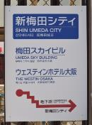
- 新梅田シティ＞梅田スカイビル・・・梅田スカイビルとウェスティンホテルを含めた街区全体が新梅田シティ。説明が無いため、街区の名称であることを知らない人にはわかりにくい。
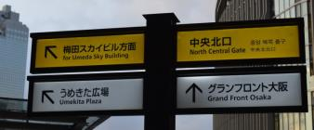

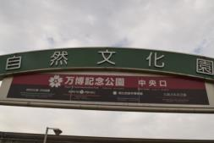
- 万博記念公園＞自然文化園・・・万博記念公園の広義の公園エリアとその中の狭義の公園エリアが自然文化園。自然文化園
の案内板にぶら下がっているため、万
博記念公園が自然文化園の一部のよう
に見える。

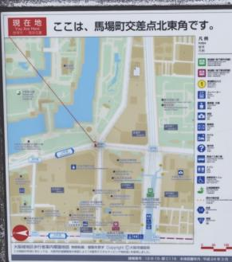
【情報量】
（２）多言語対応の不規則・不徹底
日本語だけの標識とフルに
4か国語対応した標識の中間形
が多い。
特に図解標識に「4か国語併記
・英語のみ併記・日本語のみ」が
混在するケースが多くみられる。

例えば、右の大阪城公園入口の
この図解では、
凡例と主要地点のみ4か国語で、
その他地点は、日英表記。
他でもこのパターンが多い。

（３）情報の厚み・密度と見やすさのトレードオフ
極力多くの情報を、しかもフルに4か国語対応で記したがために、かえって見づらいサイン。
例えば下記の万博記念公園のエリア解説は、すべて4か国語としたがために、サイン全体を大きくしても、文字が小さい。表示板が大きく位置も高いため、上の方が読めない。
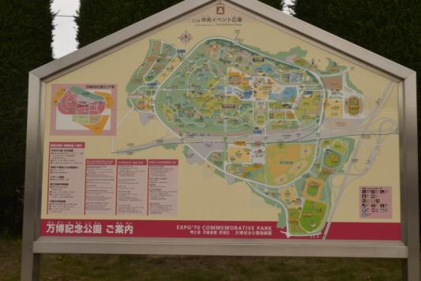

【統一性】
（４）同じ日本語名称に対して、二つの外国語訳が使われている
広域避難場所・・Designated Safety Area とWide-Area Refuge
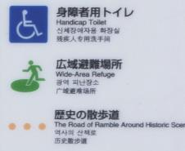
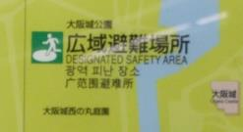

大阪城天守閣・・Osaka Castle Main TowerとOsakajo Main Tower
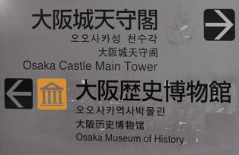
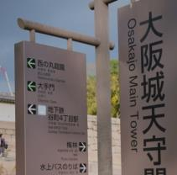

花園ラグビー場・・Rugby Stadium と Rugby Ground
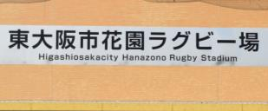
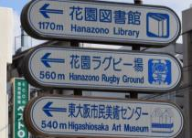

万博記念公園・・commemorative park と 一部 commemoration park
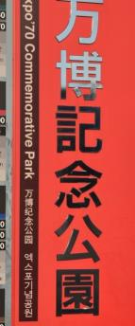

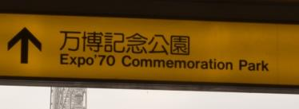

（５）「表音文字」表記と「表意文字（翻訳）」表記がありわかりにくい
万博記念公園駅は車内放送対応で「banpaku-kinen- koen 」
万博記念公園は「EXPO‘70 commemorative park」
駅名に副題として「表意文字」訳の付加が必要と考えられる。
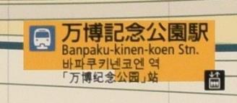

【視認性】
（６）地域環境に配慮したデザインが指示サインの機能を損なっている
柏原市大平寺地区の例では、集落の中に、小さくシンプルに用意された指示サインであるため、目に止まりにくく、指示がシンプル過ぎて分かり辛い。
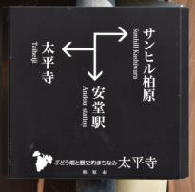
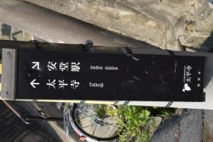

（７）眼前の図解サイン、頭上の指示サイン、という基本レイアウトに沿わない配置
通行者にさえぎられない指示サイン、眼前
で地図を読める図解サインという原則から
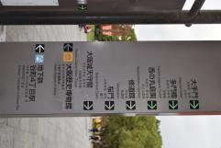
外れるサインが見られる。

万博記念公園の図解（前項3．）･･･
表示板が大きく高位置にあり、上部の文字が
読めない。
右の大阪城公園の指示サイン･･･
地面から２メートル高さの範囲内に
指示情報が書かれ、通行者が多い
場合は通行者の陰に隠れて見えない。

【正確性】
（８）図解のデフォルメによるわかりにくさ
地図をデフォルメすることで、正確な方角がわかりにくく、縮尺が掲示しにくいことから距離感もわかりにくくなっている。

≪富田林寺内町≫
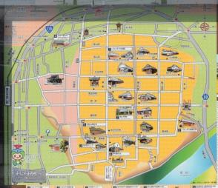

≪箕面大滝≫
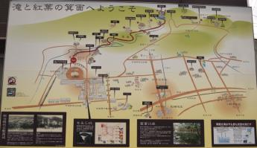

（９）多言語対応の不正確
- 外国語表記における単語・スペルや文法間違い。
ハングル：直訳で意味の通じない単語(例：大人ハングルで「大（だい）人（ひと）」と書かれている)、スペルミス(例：「万国記念公園駅」の「ん」に当たる音が抜けている「バパクキネンコウエン」)・・・万博記念公園05
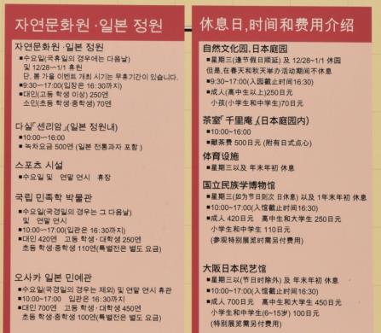

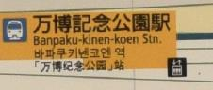

ハングル：翻訳に相違がある(例：「スポーツ施設」が「スポーツ」と訳されている)・・・大阪城公園01
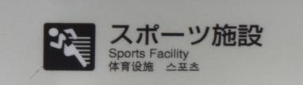

ハングル：スペルの不統一(例：「大阪」の訳で「お」に当たる文字が2つ重ねられているが、一般的には1つの場合が多い)…大阪城06
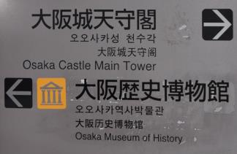

ハングル：表記の不統一(例：「西ノ丸庭園」の訳が異なる)・・・大阪城11,12
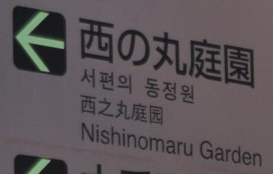
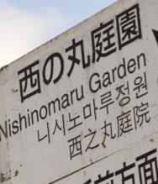

ハングル：スペルの不統一(「箕面駅」と「箕面大滝」で「箕面」のスペルが異なる)・・・・箕面05
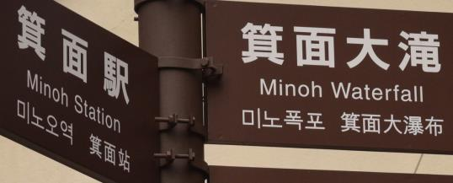

- 日本語のままでの外国語表記。（ハングル文字で多く見受けられる）
ハングル：外来語を読みで表記しているが、英語がわからない層にとっては一般的な表現ではなくわかりづらい。
(例：ビジターズインフォメーションセンター)・・・梅田07
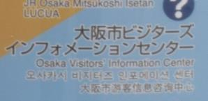

ハングル：スペルミス(例：歴史のまち) 日本語の音をハングル表記しており意味が伝わらない(例：「●●家住宅」の「家」が「か」の音で訳されている、「●●寺」が音のみで訳され「寺」の意味が伝わらない)・・・富田林02
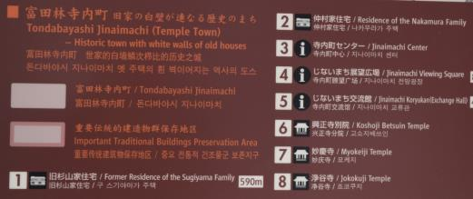

簡体字：意味は通じるが単語のニュアンスに相違がある(例：「ホテル」が現在では主に「レストラン」を指す単語（＝飯店）に訳されている)
ハングル：外来語の表記が日本語のカタカナ読みから訳されており、一般的に使われる表記と異なる(例：レンタサイクル)・・・仁徳天皇陵古墳12
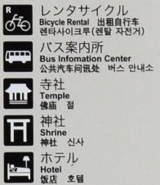

【維持管理】
（１０）劣化したサインの放置
素材・表面仕上げ・塗装の対候性に難があり、劣化状態のサインの放置
代表例：箕面大滝、岸和田城
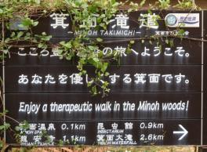

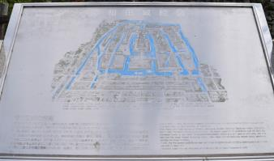

（１１）複雑なルートでの雑多なサインの乱立
位置関係が分かりにくいがために、次々とデザインの異なるサインを付加していったと思われる。
代表例写真：梅田スカイビル（屋内）
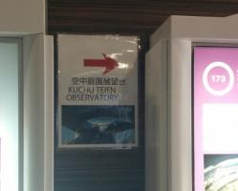
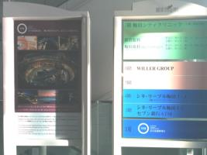

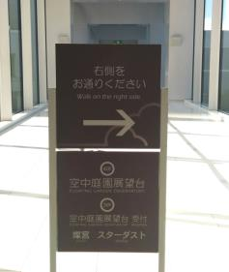
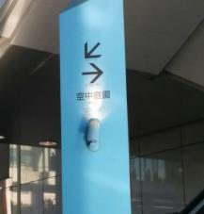

２．優良事例
- 箕面滝道の入り口付近の指示サイン
頭上の高さで見通しが良く、目的地毎に独立したプレートが多方向に、4か国語、施設ピクトグラム、所要距離・時間表示まで記されている。
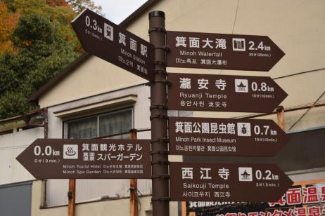

- 富田林駅前図解サイン
市全体（広域）・駅周辺（中域）・寺内町（狭域）の三段構えの体系的な地図図解により、位置関係が正確に把握しやすい。
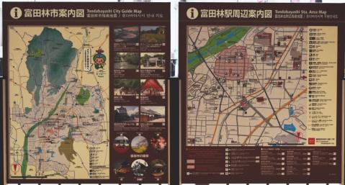

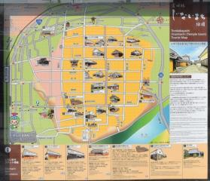
３．調査個所のタイプの違いから考えられるサインの課題
今回、調査箇所は、ルートの特性として性格の違いがみられた。
ルートの性格により、求められる課題は異なるため、それぞれに応じた、サイン計画の考え方 を以下に整理した。
（１）起・終点、ルートが明解か、否か
- 起点の駅と終点の目的地が概ね1本道で結ばれている場合（例えば箕面大滝）、駅に1本道の図解標識があり、途中に分岐がある場所のみ指示標識があれば十分だが、ルートが（分岐が多い、直線的でないなど）複雑な場合は、要所要所で現在地と目的地の位置関係がわかる図解標識の設置が望ましい。（優良例：大阪城公園 ）

（２）シーズン性（人出の繁閑格差）が大きいか、小さいか
- 紅葉などシーズン性の強い観光地の場合、繁忙期は行列に着いていけば迷うことがないので、サインに頼ることはあまりないが、逆に閑散期にこそサインによる丁寧な誘導が必要になる。（例：箕面大滝）

（３）混雑度が高いか、低いか
- 都心や主要観光地では、通行人がサイン視認の妨げになる。手近に見る必要のある地図サイン以外の指示サイン・同定サインについては、頭上の高さで、かつ離れても見える大きさの文字が不可欠。（例：JR大阪駅コンコース）
- 身長よりも低い位置にあるサインは、混雑時には見逃してしまう。（例：箕面大滝のガードレールに設置した距離を示すサイン）
- 間近で見る、あるいは読む必要のある地図や解説などを混雑度の高い場所に設ける場合は、その上部、頭上の位置に、その存在を示す「同定サイン」の設置が望ましい。（「○○駅周辺地図」「△△のご案内」など。）
- 複数の案内先がある場合は、広場や交差点に、頭上の高さで目的地毎にプレートを分けて方向を示す指示サインが望ましい。（例：箕面大滝、大阪城公園）

（４）ルートが広いか、狭いか
- ルートの幅が広い場合は、ある程度サインが目立ち、文字が大きい必要がある。歩行専用路など狭い場合は、視認性を失わない程度に小さくすることも考えられる。

（５）目的地を絞れるか、否か
- 観光目的地を1カ所2か所に限定でき、ルートも複雑でない場合は、指示サインが充実していれば、ある程度の設置スペースが必要な地図サインは不要と割り切ることも可能。（例：花園ラグビー場、仁徳天皇陵古墳、岸和田城）

付表：調査個所別要改善項目数集計

【梅田スカイビル（空中庭園）】
 | 指示 n=17 |  |  |  | 図解 n=4 |  |  | 同定 n=1 |  |  | 合計 n=22（範囲=4)
情報量 | 7/17 | 41.2 | ％ |  | 1/4 | 25.0 | ％ | 0/1 | 0.0 | ％ | 8/22 | 36.4 | ％
範囲 | ― |  |  |  | 1/4 | 25.0 | ％ | ― |  |  | 1/4 | 25.0 | ％
表示 | 3/17 | 17.6 | ％ |  | 1/4 | 25.0 | ％ | 0/1 | 0.0 | ％ | 4/22 | 18.2 | ％
正確性 | 5/17 | 29.4 | ％ |  | 1/4 | 25.0 | ％ | 0/1 | 0.0 | ％ | 6/22 | 27.3 | ％
配置場場所適格性 | 0/17 | 0.0 | ％ |  | 0/4 | 0.0 | ％ | 0/1 | 0.0 | ％ | 0/22 | 0.0 | ％
視認性・顕在性 | 1/17 | 5.9 | ％ |  | 1/4 | 25.0 | ％ | 0/1 | 0.0 | ％ | 2/22 | 9.1 | ％
維持・管理状況 | 0/17 | 0.0 | ％ |  | 0/4 | 0.0 | ％ | 0/1 | 0.0 | ％ | 0/22 | 0.0 | ％
計 | 16/102 | 15.7 | ％ |  | 5/28 | 17.9 | ％ | 0/6 | 0.0 | ％ | 21/136 | 15.4 | ％

【大阪城公園】
 | 指示 n=3 |  |  | 図解 n=4 |  |  | 同定 n=0 |  |  | 合計 n=7（範囲=4)
情報量 | 0/3 | 0.0 | ％ | 0/4 | 0.0 | ％ | 0/0 | 0.0 | ％ | 0/7 | 0.0 | ％
範囲 | ― |  |  | 0/4 | 0.0 | ％ | ― |  |  | 0/4 | 0.0 | ％
表示 | 0/3 | 0.0 | ％ | 0/4 | 0.0 | ％ | 0/0 | 0.0 | ％ | 0/7 | 0.0 | ％
正確性 | 0/3 | 0.0 | ％ | 0/4 | 0.0 | ％ | 0/0 | 0.0 | ％ | 0/7 | 0.0 | ％
配置場場所適格性 | 0/3 | 0.0 | ％ | 0/4 | 0.0 | ％ | 0/0 | 0.0 | ％ | 0/7 | 0.0 | ％
視認性・顕在性 | 1/3 | 33.3 | ％ | 1/4 | 25.0 | ％ | 0/0 | 0.0 | ％ | 2/7 | 28.9 | ％
維持・管理状況 | 2/3 | 66.7 | ％ | 0/4 | 0.0 | ％ | 0/0 | 0.0 | ％ | 2/7 | 28.9 | ％
計 | 3/18 | 16.7 | ％ | 1/28 | 3.6 | ％ | 0/0 | 0.0 | ％ | 4/46 | 8.7 | ％

【通天閣】
 | 指示 n=3 |  |  | 図解 n=1 |  |  | 同定 n=1 |  |  | 合計 n=５（範囲=1)
情報量 | 0/3 | 0.0 | ％ | 0/1 | 0.0 | ％ | 0/1 | 0.0 | ％ | 0/5 | 0.0 | ％
範囲 | ― |  |  | 0/1 | 0.0 | ％ | ― |  |  | 0/1 | 0.0 | ％
表示 | 0/3 | 0.0 | ％ | 0/1 | 0.0 | ％ | 0/1 | 0.0 | ％ | 0/5 | 0.0 | ％
正確性 | 0/3 | 0.0 | ％ | 0/1 | 0.0 | ％ | 0/1 | 0.0 | ％ | 0/5 | 0.0 | ％
配置場場所適格性 | 0/3 | 0.0 | ％ | 0/1 | 0.0 | ％ | 0/1 | 0.0 | ％ | 0/5 | 0.0 | ％
視認性・顕在性 | 1/3 | 33.3 | ％ | 0/1 | 0.0 | ％ | 0/1 | 0.0 | ％ | 1/5 | 20.0 | ％
維持・管理状況 | 0/3 | 0.0 | ％ | 0/1 | 0.0 | ％ | 0/1 | 0.0 | ％ | 0/5 | 0.0 | ％
計 | 1/18 | 5.6 | ％ | 0/7 | 0.0 | ％ | 0/6 | 0.0 | ％ | 1/31 | 3.2 | ％

【箕面大滝】
 | 指示 n=6 |  |  | 図解 n=2 |  |  | 同定 n=0 |  |  | 合計 n=8（範囲=2)
情報量 | 0/6 | 0.0 | ％ | 0/2 | 0.0 | ％ | 0/0 | 0.0 | ％ | 0/8 | 0.0 | ％
範囲 | ― |  |  | 0/2 | 0.0 | ％ | ― |  |  | 0/2 | 0.0 | ％
表示 | 0/6 | 0.0 | ％ | 0/2 | 0.0 | ％ | 0/0 | 0.0 | ％ | 0/8 | 0.0 | ％
正確性 | 0/6 | 0.0 | ％ | 0/2 | 0.0 | ％ | 0/0 | 0.0 | ％ | 0/8 | 0.0 | ％
配置場場所適格性 | 0/6 | 0.0 | ％ | 0/2 | 0.0 | ％ | 0/0 | 0.0 | ％ | 0/8 | 0.0 | ％
視認性・顕在性 | 1/6 | 16.7 | ％ | 0/2 | 0.0 | ％ | 0/0 | 0.0 | ％ | 1/8 | 12.5 | ％
維持・管理状況 | 1/6 | 16.7 | ％ | 0/2 | 0.0 | ％ | 0/0 | 0.0 | ％ | 1/8 | 12.5 | ％
計 | 2/36 | 5.6 | ％ | 0/14 | 0.0 | ％ | 0/0 | 0.0 | ％ | 2/50 | 4.0 | ％

【万博記念公園】
 | 指示 n=4 |  |  | 図解 n=4 |  |  | 同定 n=2 |  |  | 合計 n=10（範囲=4)
情報量 | 0/4 | 0.0 | ％ | 0/4 | 0.0 | ％ | 0/2 | 0.0 | ％ | 0/10 | 0.0 | ％
範囲 | ― |  |  | 0/4 | 0.0 | ％ | ― |  |  | 0/4 | 0.0 | ％
表示 | 2/4 | 50.0 | ％ | 2/4 | 50.0 | ％ | 0/2 | 0.0 | ％ | 4/10 | 40.0 | ％
正確性 | 1/4 | 25.0 | ％ | 0/4 | 0.0 | ％ | 1/2 | 50.0 | ％ | 2/10 | 20.0 | ％
配置場場所適格性 | 1/4 | 25.0 | ％ | 1/4 | 25.0 | ％ | 0/2 | 0.0 | ％ | 2/10 | 20.0 | ％
視認性・顕在性 | 0/4 | 0.0 | ％ | 1/4 | 25.0 | ％ | 0/2 | 0.0 | ％ | 1/10 | 10.0 | ％
維持・管理状況 | 2/4 | 50.0 | ％ | 0/4 | 0.0 | ％ | 0/2 | 0.0 | ％ | 2/10 | 20.0 | ％
計 | 6/24 | 25.0 | ％ | 4/28 | 14.3 | ％ | 1/12 | 8.3 | ％ | 11/64 | 17.2 | ％

【枚方宿（鍵屋資料館）】
 | 指示 n=5 |  |  | 図解 n=2 |  |  |  | 同定 n=1 |  |  |  |  | 合計 n=8（範囲=2)
情報量 | 0/5 | 0.0 | ％ | 0/2 | 0.0 |  | ％ | 0/1 |  | 0.0 | ％ |  | 0/8 |  |  | 0.0 |  | ％
範囲 | ― |  |  | 0/2 | 0.0 |  | ％ | ― |  |  |  |  | 0/2 |  |  | 0.0 |  | ％
表示 | 1/5 | 20.0 | ％ | 0/2 | 0.0 |  | ％ | 0/1 |  | 0.0 | ％ |  | 1/8 |  |  | 12.5 |  | ％
正確性 | 1/5 | 20.0 | ％ | 0/2 | 0.0 |  | ％ | 0/1 |  | 0.0 | ％ |  | 1/8 |  |  | 12.5 |  | ％
配置場場所適格性 | 1/5 | 20.0 | ％ | 0/2 | 0.0 |  | ％ | 0/1 |  | 0.0 | ％ |  | 1/8 |  |  | 12.5 |  | ％
視認性・顕在性 | 0/5 | 0.0 | ％ | 0/2 | 0.0 |  | ％ | 0/1 |  | 0.0 | ％ |  | 0/8 |  |  | 0.0 |  | ％
維持・管理状況 | 1/5 | 20.0 | ％ | 0/2 | 0.0 |  | ％ | 0/1 |  | 0.0 | ％ |  | 1/8 |  |  | 12.5 |  | ％
計 | 4/30 | 13.3 | ％ | 0/14 | 0.0 |  | ％ | 0/6 |  | 0.0 | ％ |  | 4/50 |  |  | 8.0 |  | ％

【花園ラグビー場】
 | 指示 n=2 |  |  | 図解 n=1 |  |  | 同定 n=1 |  |  | 合計 n=4（範囲=1)
情報量 | 0/2 | 0.0 | ％ | 0/1 | 0.0 | ％ | 0/1 | 0.0 | ％ | 0/4 | 0.0 | ％
範囲 | ― |  |  | 0/1 | 0.0 | ％ | ― |  |  | 0/1 | 0.0 | ％
表示 | 0/2 | 0.0 | ％ | 0/1 | 0.0 | ％ | 0/1 | 0.0 | ％ | 0/4 | 0.0 | ％
正確性 | 0/2 | 0.0 | ％ | 0/1 | 0.0 | ％ | 0/1 | 0.0 | ％ | 0/4 | 0.0 | ％
配置場場所適格性 | 0/2 | 0.0 | ％ | 0/1 | 0.0 | ％ | 0/1 | 0.0 | ％ | 0/4 | 0.0 | ％
視認性・顕在性 | 0/2 | 0.0 | ％ | 0/1 | 0.0 | ％ | 0/1 | 0.0 | ％ | 0/4 | 0.0 | ％
維持・管理状況 | 0/2 | 0.0 | ％ | 0/1 | 0.0 | ％ | 0/1 | 0.0 | ％ | 0/4 | 0.0 | ％
計 | 0/12 | 0.0 | ％ | 0/7 | 0.0 | ％ | 0/6 | 0.0 | ％ | 0/25 | 0.0 | ％

【富田林寺内町】
 | 指示 n=0 |  |  | 図解 n=3 |  |  | 同定 n=0 |  |  | 合計 n=3（範囲=3)
情報量 | 0/0 | 0.0 | ％ | 0/3 | 0.0 | ％ | 0/0 | 0.0 | ％ | 0/3 | 0.0 | ％
範囲 | ― |  |  | 0/3 | 0.0 | ％ | ― |  |  | 0/3 | 0.0 | ％
表示 | 0/0 | 0.0 | ％ | 0/3 | 0.0 | ％ | 0/0 | 0.0 | ％ | 0/3 | 0.0 | ％
正確性 | 0/0 | 0.0 | ％ | 1/3 | 33.3 | ％ | 0/0 | 0.0 | ％ | 1/3 | 33.3 | ％
配置場場所適格性 | 0/0 | 0.0 | ％ | 1/3 | 33.3 | ％ | 0/0 | 0.0 | ％ | 1/3 | 33.3 | ％
視認性・顕在性 | 0/0 | 0.0 | ％ | 1/3 | 33.3 | ％ | 0/0 | 0.0 | ％ | 1/3 | 33.3 | ％
維持・管理状況 | 0/0 | 0.0 | ％ | 0/3 | 0.0 | ％ | 0/0 | 0.0 | ％ | 0/3 | 0.0 | ％
計 | 0/0 | 0.0 | ％ | 3/21 | 14.3 | ％ | 0/0 | 0.0 | ％ | 3/21 | 14.3 | ％

【柏原市大平寺地区（観音寺）】
 | 指示 n=2 |  |  |  | 図解 n=2 |  |  |  |  | 同定 n=1 |  |  |  |  |  | 合計 n=5（範囲=2)
情報量 | 0/2 | 0.0 | ％ |  | 0/2 |  | 0.0 |  | ％ | 0/1 |  |  | 0.0 |  | ％ | 0/5 |  |  | 0.0 |  | ％
範囲 | ― |  |  |  | 0/2 |  | 0.0 |  | ％ | ― |  |  |  |  |  | 0/2 |  |  | 0.0 |  | ％
表示 | 1/2 | 50.0 | ％ |  | 1/2 |  | 50.0 |  | ％ | 0/1 |  |  | 0.0 |  | ％ | 2/5 |  |  | 40.0 |  | ％
正確性 | 2/2 | 100.0 | ％ |  | 0/2 |  | 0.0 |  | ％ | 0/1 |  |  | 0.0 |  | ％ | 2/5 |  |  | 40.0 |  | ％
配置場場所適格性 | 1/2 | 50.0 | ％ |  | 1/2 |  | 50.0 |  | ％ | 0/1 |  |  | 0.0 |  | ％ | 2/5 |  |  | 40.0 |  | ％
視認性・顕在性 | 1/2 | 50.0 | ％ |  | 0/2 |  | 0.0 |  | ％ | 0/1 |  |  | 0.0 |  | ％ | 1/5 |  |  | 20.0 |  | ％
維持・管理状況 | 1/2 | 50.0 | ％ |  | 1/2 |  | 50.0 |  | ％ | 0/1 |  |  | 0.0 |  | ％ | 2/5 |  |  | 40.0 |  | ％
計 | 6/12 | 50.0 | ％ |  | 3/14 |  | 21.4 |  | ％ | 0/6 |  |  | 0.0 |  | ％ | 9/32 |  |  | 28.1 |  | ％

【仁徳天皇陵古墳】
 | 指示 n=3 |  |  | 図解 n=2 |  |  | 同定 n=1 |  |  | 合計 n=6（範囲=2)
情報量 | 0/3 | 0.0 | ％ | 0/2 | 0.0 | ％ | 0/1 | 0.0 | ％ | 0/6 | 0.0 | ％
範囲 | ― |  |  | 0/2 | 0.0 | ％ | ― |  |  | 0/2 | 0.0 | ％
表示 | 0/3 | 0.0 | ％ | 0/2 | 0.0 | ％ | 0/1 | 0.0 | ％ | 0/6 | 0.0 | ％
正確性 | 0/3 | 0.0 | ％ | 0/2 | 0.0 | ％ | 0/1 | 0.0 | ％ | 0/6 | 0.0 | ％
配置場場所適格性 | 0/3 | 0.0 | ％ | 0/2 | 0.0 | ％ | 0/1 | 0.0 | ％ | 0/6 | 0.0 | ％
視認性・顕在性 | 0/3 | 0.0 | ％ | 0/2 | 0.0 | ％ | 0/1 | 0.0 | ％ | 0/6 | 0.0 | ％
維持・管理状況 | 0/3 | 0.0 | ％ | 0/2 | 0.0 | ％ | 0/1 | 0.0 | ％ | 0/6 | 0.0 | ％
計 | 0/18 | 0.0 | ％ | 0/14 | 0.0 | ％ | 0/6 | 0.0 | ％ | 0/38 | 0.0 | ％

【岸和田城】
 | 指示 n=1 |  |  | 図解 n=3 |  |  | 同定 n=2 |  |  | 合計 n=6（範囲=3)
情報量 | 0/1 | 0.0 | ％ | 0/3 | 0.0 | ％ | 0/2 | 0.0 | ％ | 0/6 | 0.0 | ％
範囲 | ― |  |  | 0/3 | 0.0 | ％ | ― |  |  | 0/3 | 0.0 | ％
表示 | 0/1 | 0.0 | ％ | 0/3 | 0.0 | ％ | 0/2 | 0.0 | ％ | 0/6 | 0.0 | ％
正確性 | 0/1 | 0.0 | ％ | 1/3 | 50.0 | ％ | 0/2 | 0.0 | ％ | 1/6 | 20.0 | ％
配置場場所適格性 | 1/1 | 100.0 | ％ | 0/3 | 0.0 | ％ | 0/2 | 0.0 | ％ | 1/6 | 20.0 | ％
視認性・顕在性 | 0/1 | 0.0 | ％ | 0/3 | 0.0 | ％ | 0/2 | 0.0 | ％ | 0/6 | 0.0 | ％
維持・管理状況 | 1/1 | 100.0 | ％ | 2/3 | 100.0 | ％ | 0/2 | 0.0 | ％ | 3/6 | 60.0 | ％
計 | 2/6 | 33.3 | ％ | 3/21 | 14.3 | ％ | 0/12 | 0.0 | ％ | 5/39 | 12.8 | ％

【河内長野市高野街道（酒蔵通り）】
 | 指示 n=2 |  |  |  | 図解 n=5 |  |  |  |  |  | 同定 n=4 |  |  |  |  |  | 合計 n=11（範囲=5)
情報量 | 1/2 | 50.0 | ％ |  | 1/5 |  | 20.0 |  | ％ |  | 0/4 |  | 0.0 |  | ％ |  | 2/11 |  | 18.2 |  | ％
範囲 | ― |  |  |  | 1/5 |  | 20.0 |  | ％ |  | ― |  |  |  |  |  | 1/5 |  | 20.0 |  | ％
表示 | 0/2 | 0.0 | ％ |  | 0/5 |  | 0.0 |  | ％ |  | 0/4 |  | 0.0 |  | ％ |  | 0/11 |  | 0.0 |  | ％
正確性 | 0/2 | 0.0 | ％ |  | 2/5 |  | 40.0 |  | ％ |  | 0/4 |  | 0.0 |  | ％ |  | 2/11 |  | 18.2 |  | ％
配置場場所適格性 | 0/2 | 0.0 | ％ |  | 0/5 |  | 0.0 |  | ％ |  | 0/4 |  | 0.0 |  | ％ |  | 0/11 |  | 0.0 |  | ％
視認性・顕在性 | 0/2 | 0.0 | ％ |  | 0/5 |  | 0.0 |  | ％ |  | 0/4 |  | 0.0 |  | ％ |  | 0/11 |  | 0.0 |  | ％
維持・管理状況 | 0/2 | 0.0 | ％ |  | 1/5 |  | 20.0 |  | ％ |  | 0/4 |  | 0.0 |  | ％ |  | 1/11 |  | 9.1 |  | ％
計 | 1/12 | 8.3 | ％ |  | 5/35 |  | 14.3 |  | ％ |  | 0/24 |  | 0.0 |  | ％ |  | 6/71 |  | 8.5 |  | ％

付表：拠点別地図一覧
観光拠点名 | 梅田スカイビル（空中庭園） | 最寄り駅 | ＪＲ大阪駅 | 調査日時 | 2016年11月9日11時
＜地図＞ 案内板件数：指示 18件（17種）、 同定 1件、 図解 8件（4種）計27件（22種）
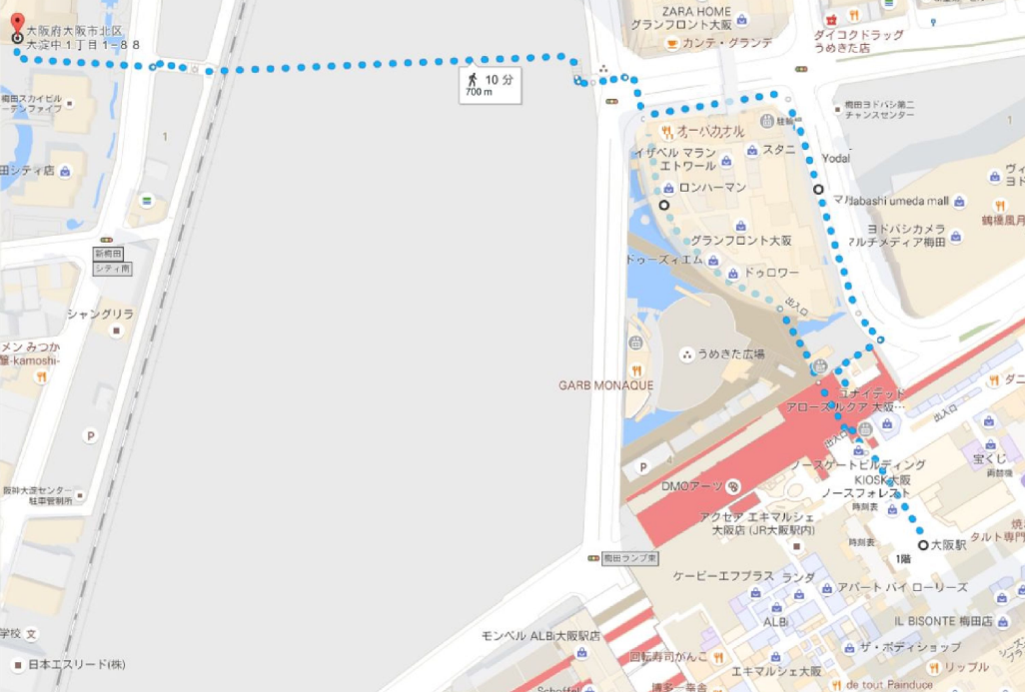
09
09
09
１
１
１
指示 図解 同定
１１１１
09
09
07
01

02
02
- １１１１
- １１１１
010101１１１１
010101１１１１
010101１１１１
- １１１１
010101１１１１
08
010101１１１１
05
06
04
03
- １１１１
- １１１１
- １１１１
- １１１１
010101１１１１

新梅田シティ内標識
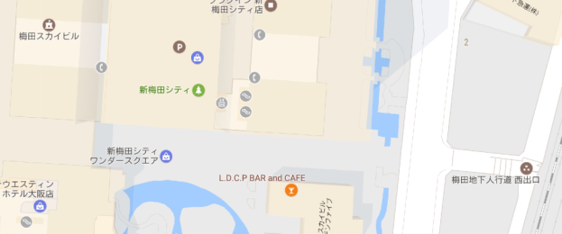
10
- １１１１
22
- １１１１
- １１１１
- １１１１
- １１１１
- １１１１
- １１１１
- １１１１
21
20
19
15
16
17
18
【屋内】
39階：
3階：
1階：
14
14
13
12
11
- １１１１
- １１１１
- １１１１
- １１１１
- １１１１

観光拠点名 | 大阪城天守閣 | 最寄り駅 | 谷町4丁目 | 調査日時 | 2016年11月22日14時
＜地図＞ 案内板件数：指示 6件（3種）、 同定 0件、 図解 7件（4種） 計13件（7種）
03
１
１
１
指示 図解 同定
04
04
01
02
04
04
06
07
05
05
06
05
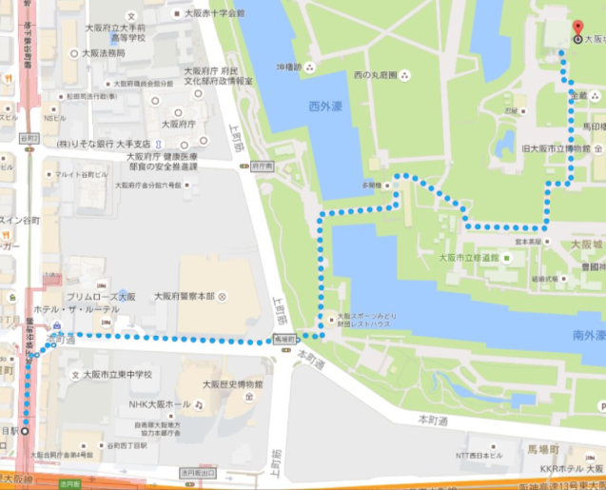

観光拠点名 | 通天閣 | 最寄り駅 | 動物園前 | 調査日時 | 2016年11月29日10時
＜地図＞ 案内板件数：指示 3件（3種）、 同定 1件、 図解 1件 計5件（5種）

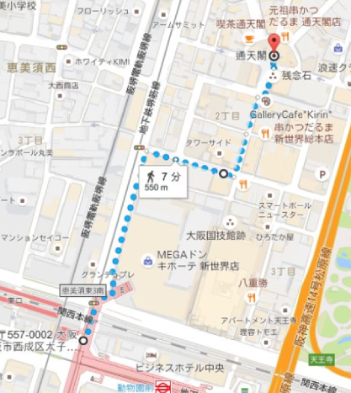
１
１
１
指示 図解 同定
01
05
04
03
02
01

観光拠点名 | 箕面大滝 | 最寄り駅 | 箕面 | 調査日時 | 2016年11月23日11時
＜地図＞ 案内板件数：指示 17件（6種）、 同定 0件、 図解 2件（2種） 計19件（8種）
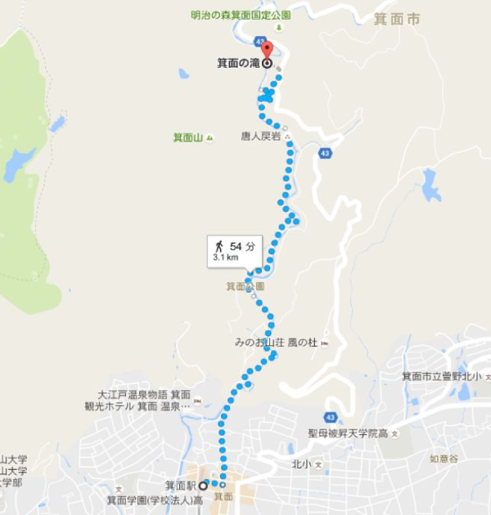
１
１
１
指示 図解 同定
03
01
08
07
07
08
07
07
06
07
08
07
07
07
07
06
05
04
02

観光拠点名 | 万博記念公園 | 最寄り駅 | 万博記念公園 | 調査日時 | 2016年11月10日14時
＜地図＞ 案内板件数：指示 4件（4種）、 同定 2件（2種）、 図解6件（4種） 計12件（10種）
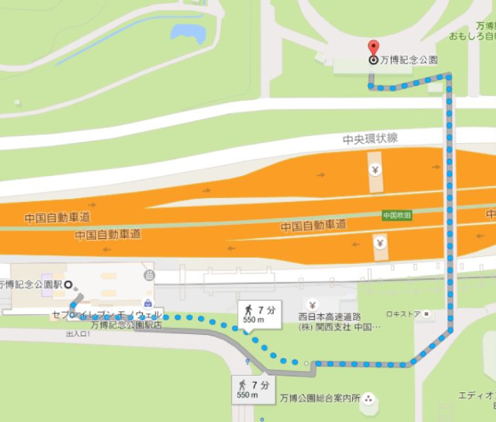
06
05
１
１
１
指示 図解 同定
05
10
07
01
02
06
09
08
１
04
03
１
１
１
１
１
１
１
１
１
１
１

観光拠点名 | 枚方宿（鍵屋資料館） | 最寄り駅 | 枚方公園 | 調査日時 | 2016年11月22日11時
＜地図＞ 案内板件数：指示 5件（5種）、 同定 1件、 図解 2件（2種） 計8件（8種）

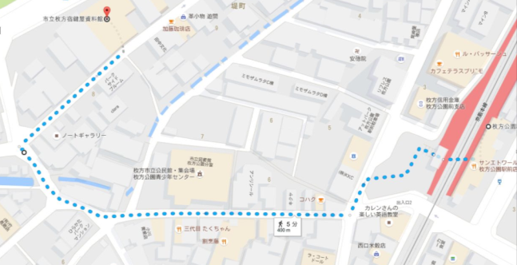
02
05
１
１
１
指示 図解 同定
08
07
06
04
03
01

観光拠点名 | 東大阪市花園ラグビー場 | 最寄り駅 | 東花園 | 調査日時 | 2016年11月22日12時
＜地図＞ 案内板件数：指示 2件（2種）、 同定 1件、 図解 1件 計4件（4種）
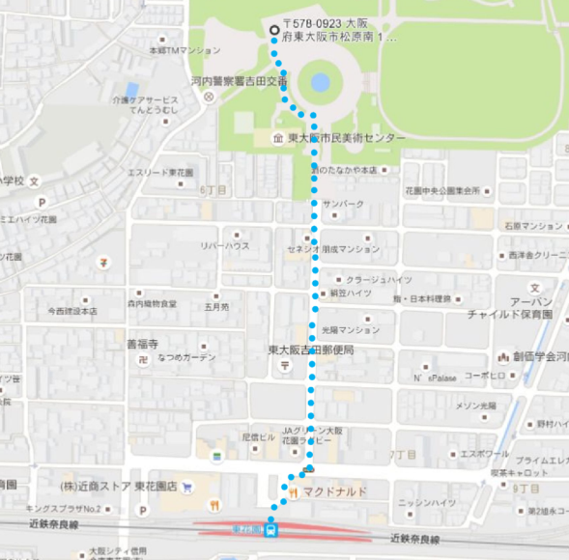
１
１
１
指示 図解 同定
04

02
03
01

観光拠点名 | 富田林寺内町 | 最寄り駅 | 富田林 | 調査日時 | 2016年11月17日12時
＜地図＞ 案内板件数：指示 0件、 同定 0件、 図解 3件（3種） 計3件（3種）
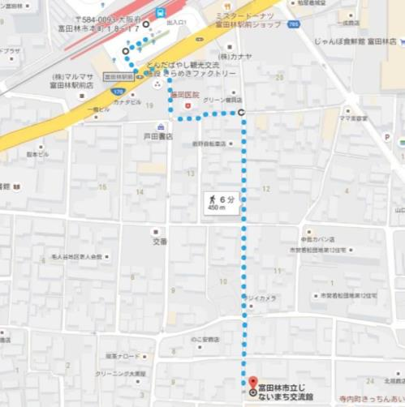
01
１
１
１
指示 図解 同定
02
03

観光拠点名 | 柏原市大平寺地区（観音寺） | 最寄り駅 | 安堂 | 調査日時 | 2016年11月17日14時
＜地図＞ 案内板件数：指示 2件（2種）、 同定 1件、 図解 2件（2種） 計5件（5種）
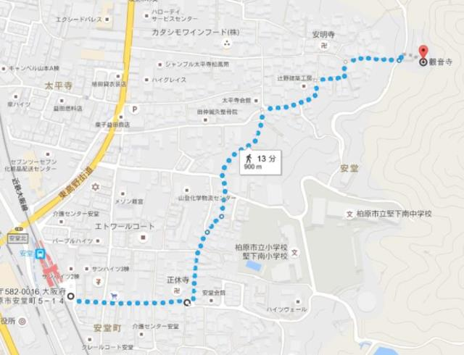
01
１
１
１
指示 図解 同定
04
05
03
02

観光拠点名 | 仁徳天皇陵古墳 | 最寄り駅 | 百舌鳥 | 調査日時 | 2016年11月29日11時
＜地図＞ 案内板件数：指示 8件（3種）、 同定 1件、 図解 3件（2種） 計12件（6種）
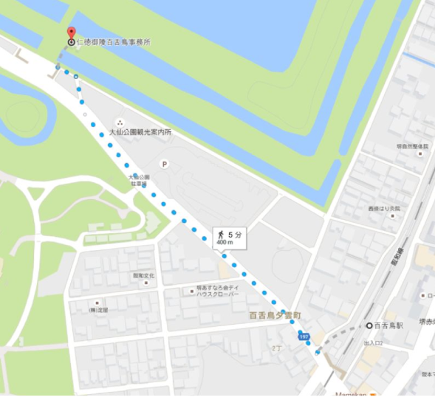
１
１
１
指示 図解 同定
02
05
05
06
04
04
04
04
04
04
03
01

観光拠点名 | 岸和田城 | 最寄り駅 | 蛸地蔵 | 調査日時 | 2016年11月29日13時
＜地図＞ 案内板件数：指示 1件、 同定 2件（2種）、 図解4件（3種） 計7件（6種）
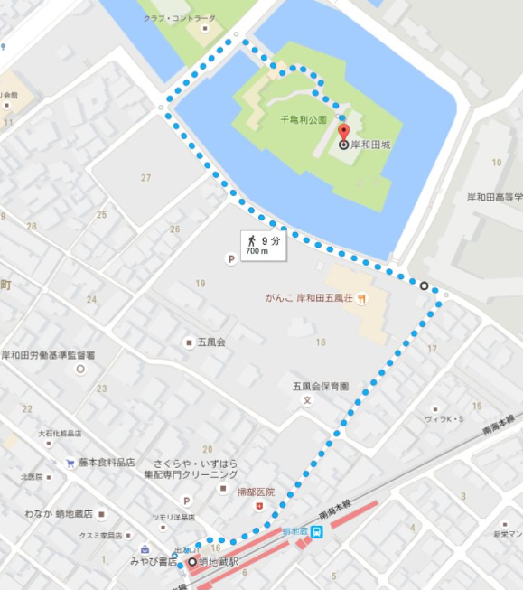
１
１
１
指示 図解 同定
04
05
06
03
02
02
01

観光拠点名 | 河内長野市高野街道（酒蔵通り） | 最寄り駅 | 河内長野 | 調査日時 | 2016年11月17日11時
＜地図＞ 案内板件数：指示 4件（2種）、 同定 12件（4種）、 図解 5 件（5種） 計21件（11種））
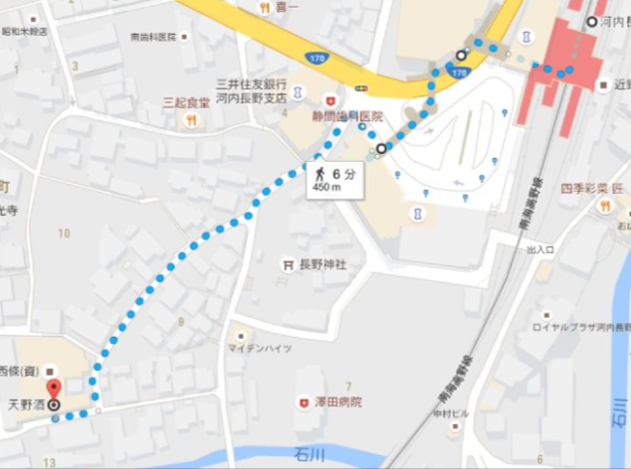
１
１
１
指示 図解 同定
10

10

10

10

10

10

10

10

10

10

11

09

08

01

01

04

03

05

02

07

06

01

